115年1月27日餐點照片
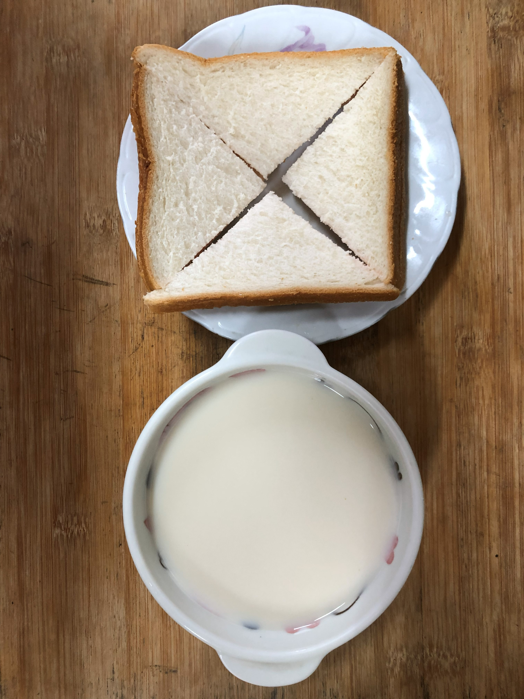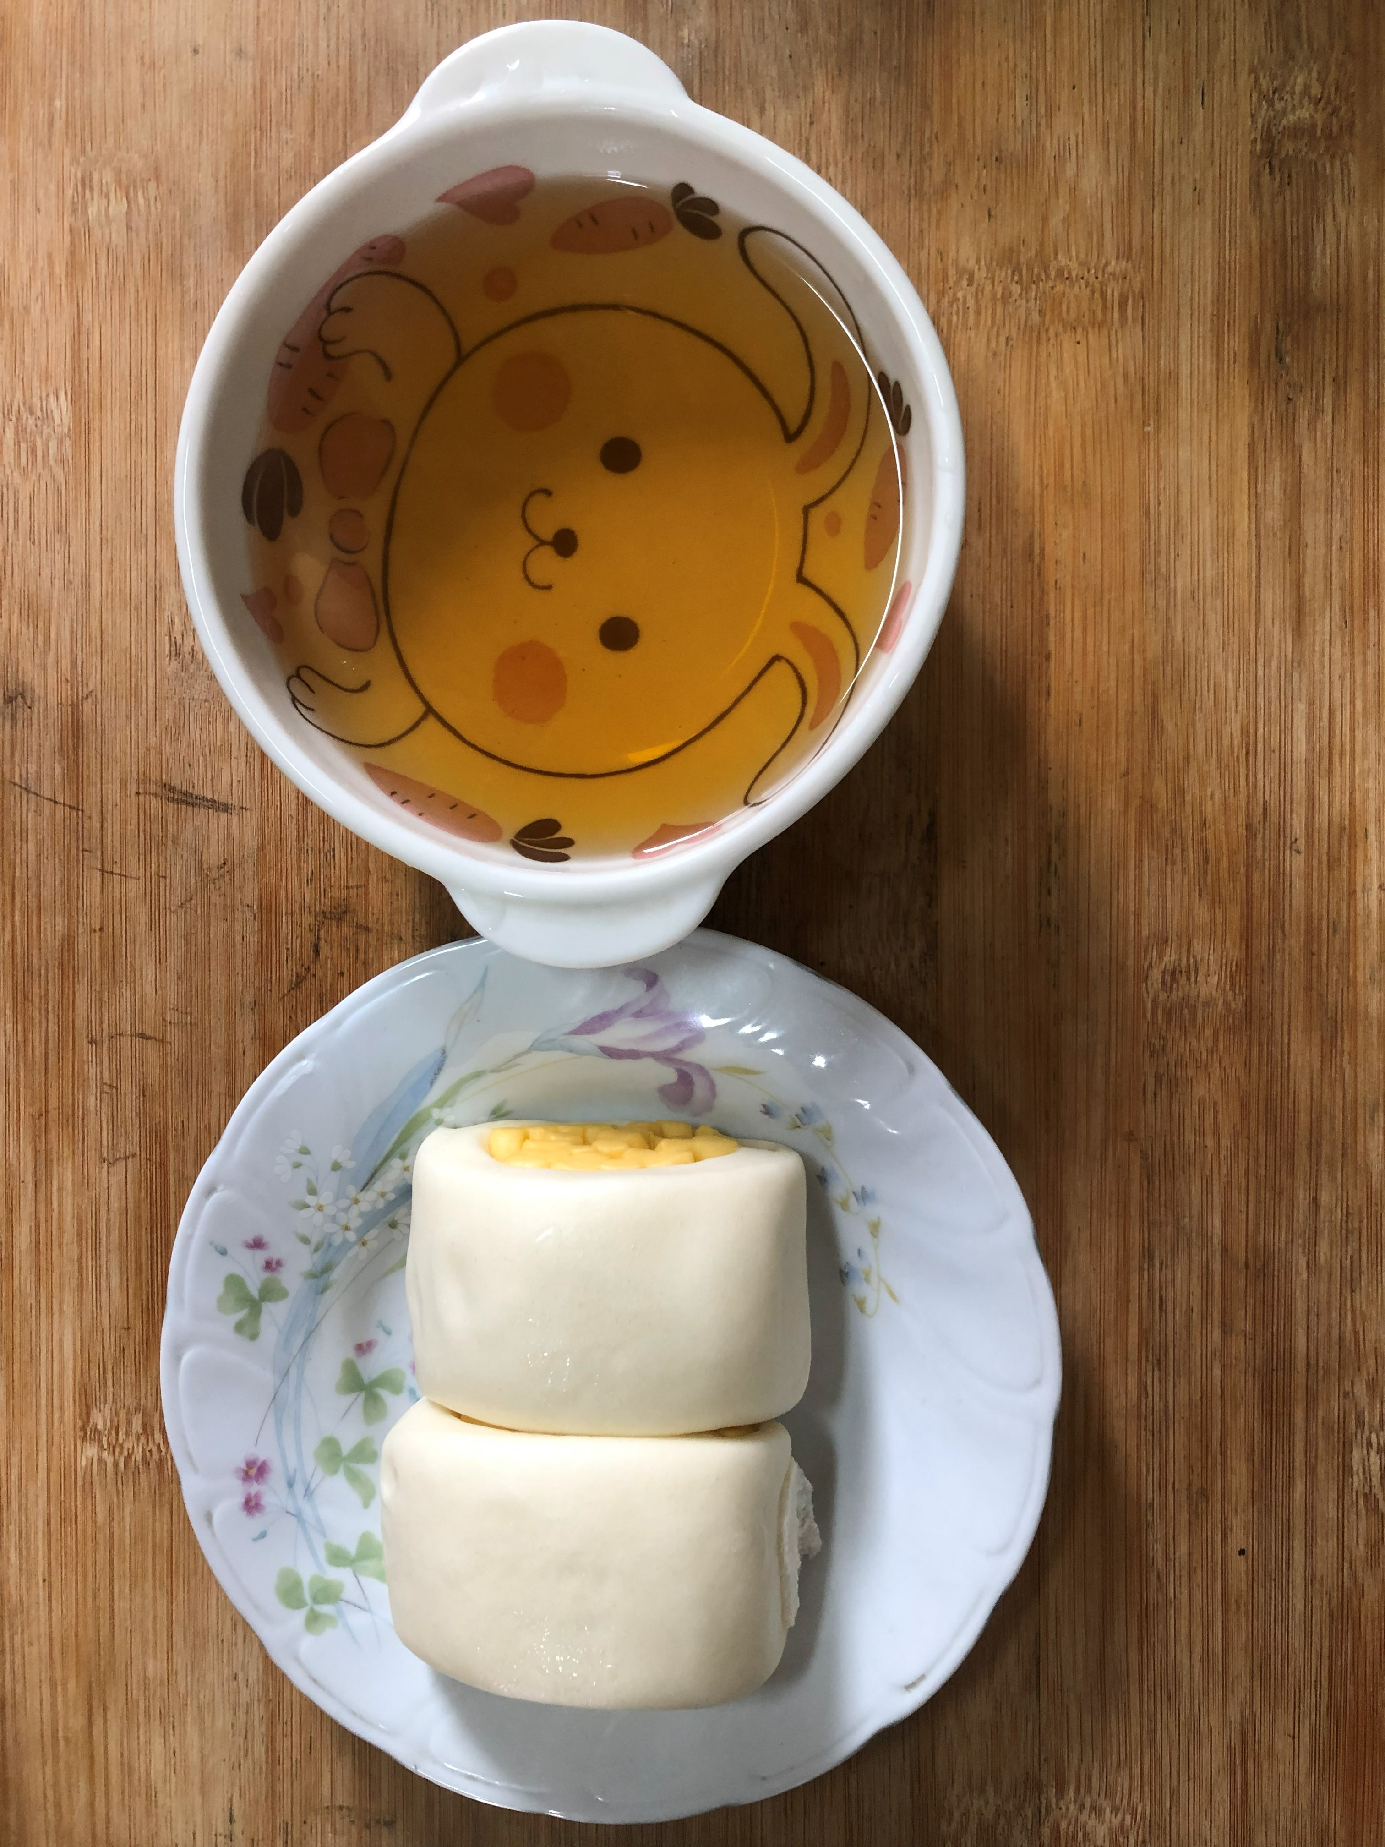
早餐(奶香吐司、牛奶) 下午點心(銀絲卷、麥茶)
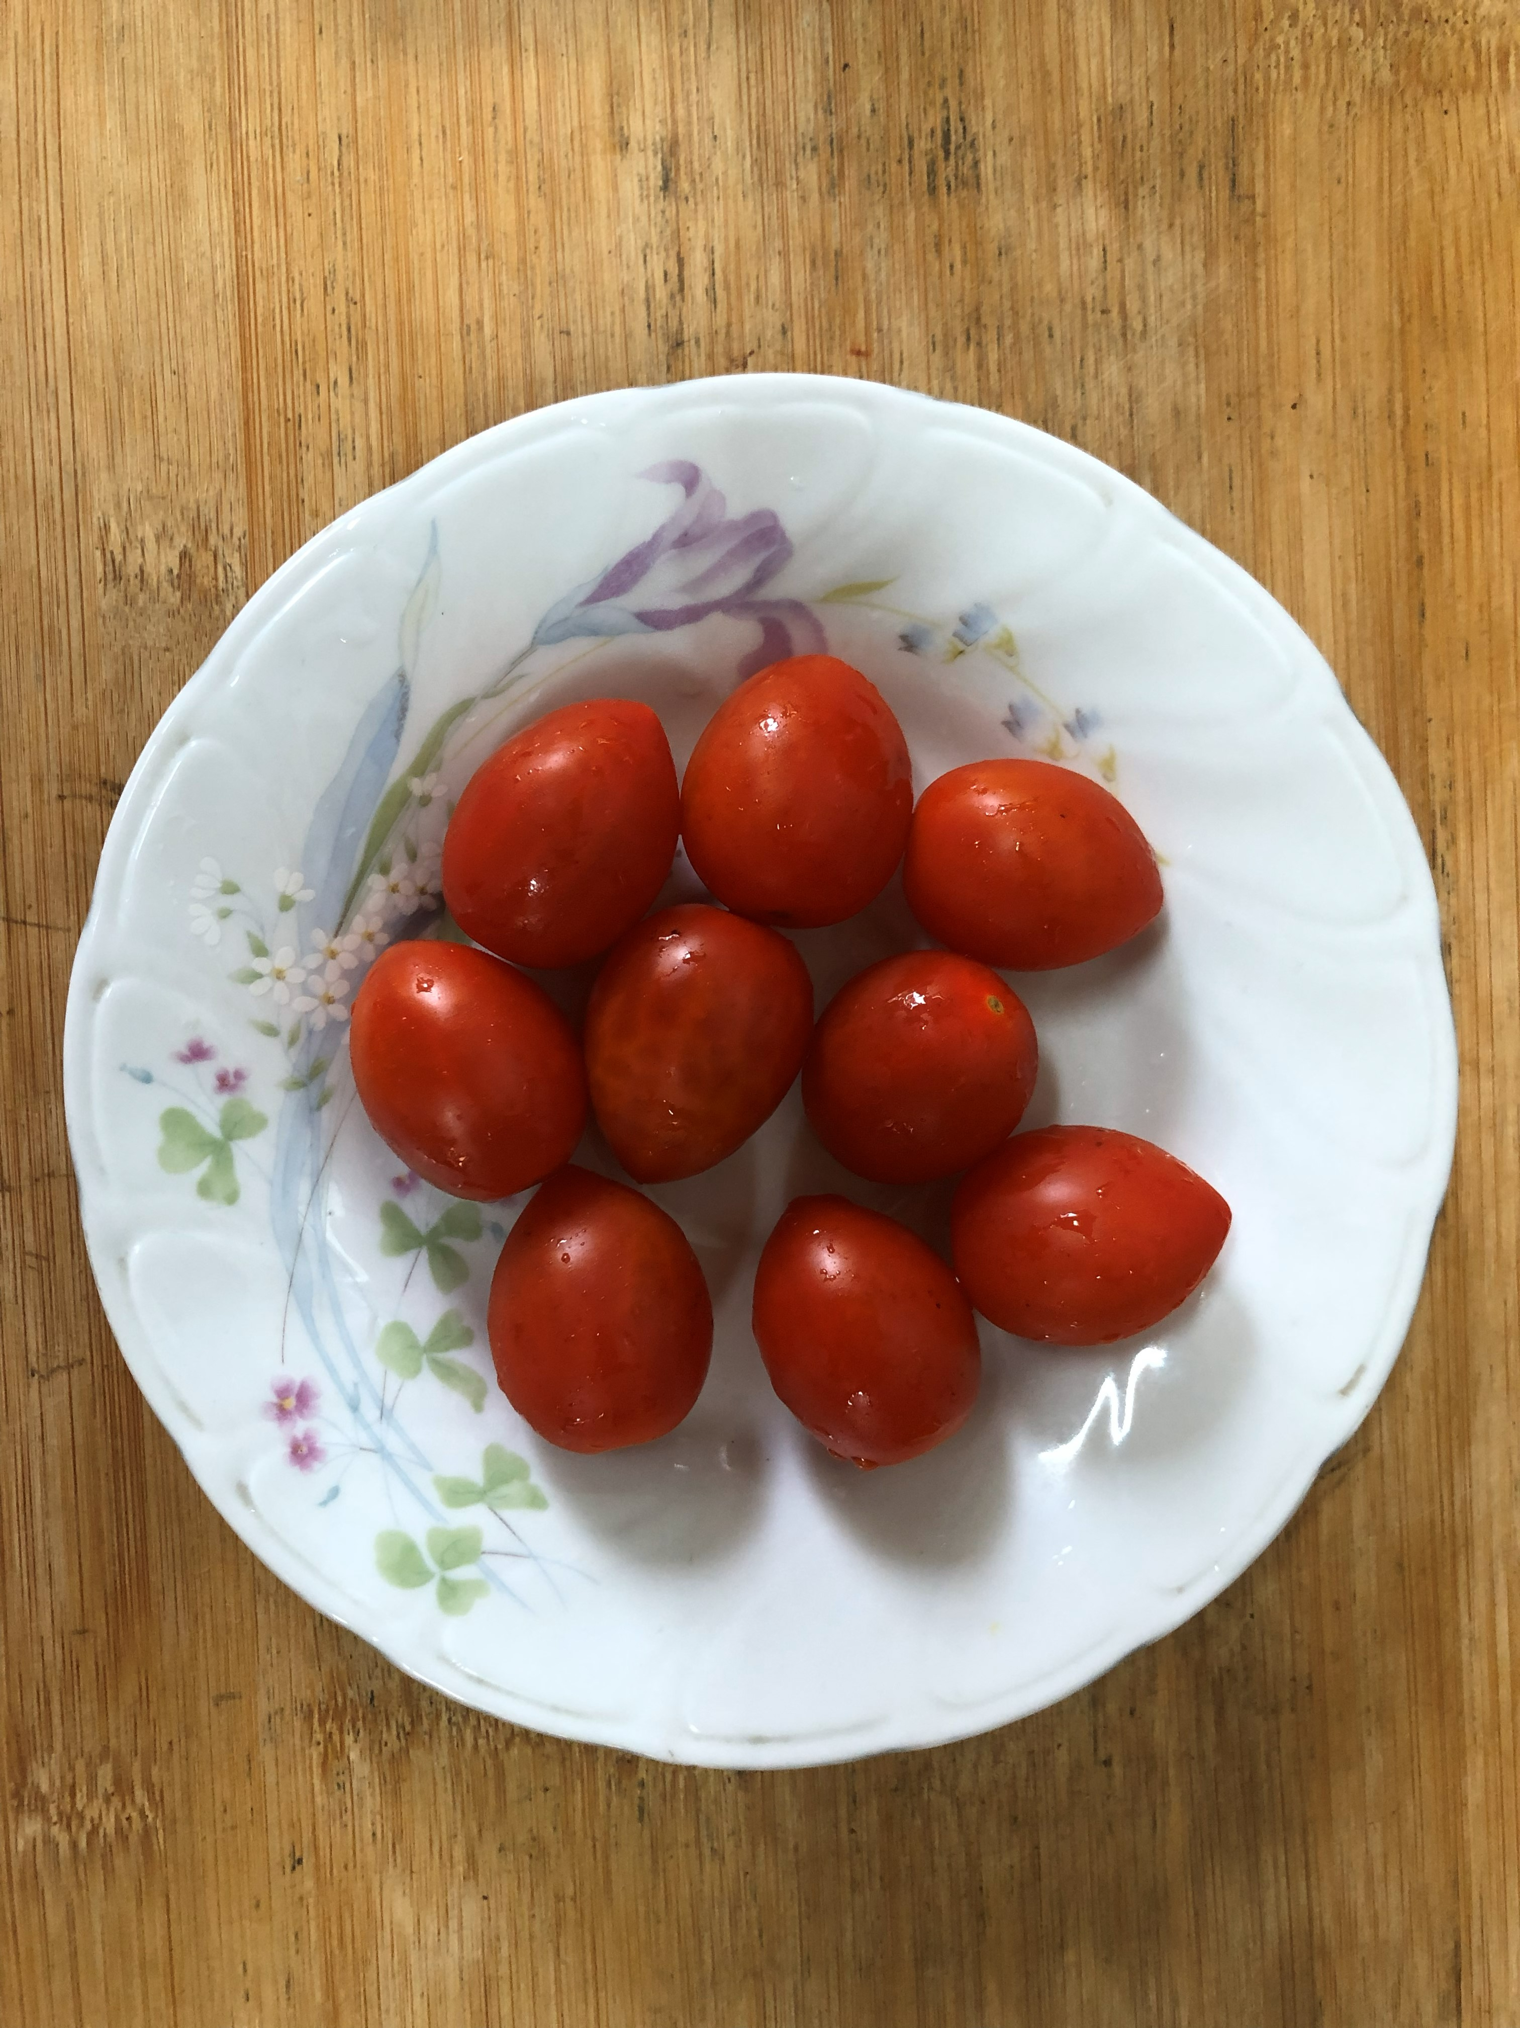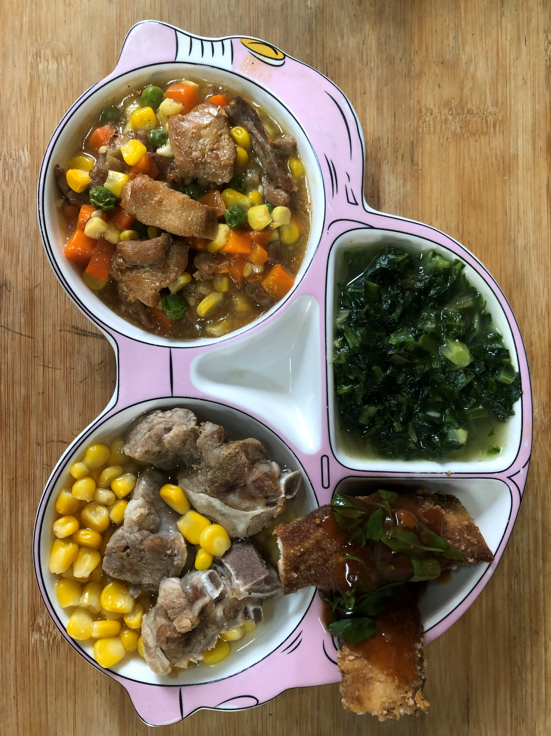
午餐(紅燒鯖魚、五彩雞丁、炒A菜、排骨玉米湯、蕃茄)

